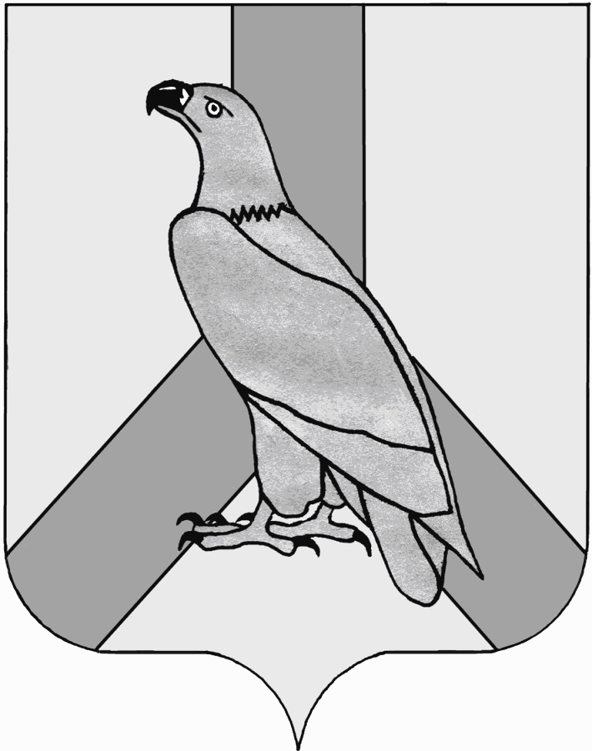
АДМИНИСТРАЦИЯ
ДАЛЬНЕРЕЧЕНСКОГО ГОРОДСКОГО ОКРУГА
ПРИМОРСКОГО КРАЯ

ПОСТАНОВЛЕНИЕ

20 февраля 2021г. г. Дальнереченск №160-па

О создании условий для обеспечения жителей

Дальнереченского городского округа услугами

торговли цветочной продукции в предпраздничные

и праздничные дни Международного женского

дня 8 марта на территории Дальнереченского

городского округа

Руководствуясь Федеральным законом Российской Федерации от 06 октября 2003 года № 131-ФЗ «Об общих принципах организации местного самоуправления в Российской Федерации», Уставом Дальнереченского городского округа, в целях улучшения организации торговли цветочной продукцией и создания праздничной атмосферы для жителей Дальнереченского городского округа в предпраздничные и праздничные дни Международного женского дня 8 марта, администрация Дальнереченского городского округа

ПОСТАНОВЛЯЕТ:

1. Отделу предпринимательства и потребительского рынка администрации Дальнереченского городского округа создать условия для обеспечения жителей Дальнереченского городского округа услугами торговли цветочной продукции в предпраздничные и праздничные дни Международного женского дня 8 марта на территории Дальнереченского городского округа в период с 05 марта 2021 г. по 08 марта 2021 г.
2. Утвердить перечень мест для организации торговли цветочной продукцией в предпраздничные и праздничные дни Международного женского дня 8 марта на территории Дальнереченского городского округа (приложение 1).
3. Уполномоченным органом на выдачу разрешений на право реализации цветочной продукции в предпраздничные и праздничные дни Международного женского дня 8 марта определить отдел предпринимательства и потребительского рынка администрации Дальнереченского городского округа.
4. Утвердить форму бланка разрешения на право реализации цветочной продукцией в предпраздничные и праздничные дни Международного женского дня 8 марта на территории Дальнереченского городского округа (приложение 2).
5. Утвердить Перечень требований к объектам нестационарной торговли цветочной продукцией в предпраздничные и праздничные дни Международного женского дня 8 марта на территории Дальнереченского городского округа (приложение 3).
6. Отделу муниципальной службы, кадров и делопроизводства администрации Дальнереченского городского округа настоящее постановление разместить на официальном сайте Дальнереченского городского округа.

Глава Дальнереченского
городского округа С.В. Старков

Приложение 1
Утверждён
постановлением администрации
Дальнереченского городского округа
от « 20» февраля 2021 г. № 160-па

Перечень

мест для организации торговли цветочной продукцией

в предпраздничные и праздничные дни Международного женского

дня 8 марта на территории Дальнереченского городского округа

Места размещения | Кол-во  мест
Прилегающая территория к автобусной остановке «Рынок» ул. Г. Даманского, 38 | 4 места
Прилегающая территория к магазину «Продукты» ул. Г. Даманского, 34 | 2 места
Прилегающая территория к автобусной остановке «Спорткомплекс» ул. Г. Даманского, 13 | 1 место
Прилегающая территория к магазину «Захар» ул. 45 лет Октября, 21 | 1 место
Прилегающая территория к кафе «Снежинка» ул. М. Личенко, 31 | 2 места
Прилегающая территория к магазину «Находка» ул. О.Кошевого, 3 | 1 место
Прилегающая территория к магазину «Юлия» ул. Ленина, 71 | 2 места
Прилегающая территория к магазину «Утро» ул. Уссурийская,51 | 2 места
Прилегающая территория к магазину «Аист» ул. Кошевого, 2-а | 1 место
Прилегающая территория к торговому центру «Махаон» ул. Шевчука, 14 | 2 места
Прилегающая территория к магазину «Супермаркет» и павильону «Цветы»,  ул. М. Личенко, 28 | 1 место
Прилегающая территория к магазину «WILDBERRIES», ул. Ленина, 75; | 2 места
Прилегающая территория к магазину «Фруктовый рай», ул. Ленина, 75 | 2 места
Прилегающая территория к аптеке «Семейная», ул. Г. Даманского, 10 | 1 место
Прилегающая территория к магазину «Цветы» ул. Ленина, 75 | 1 место
Прилегающая территория к офису «Билайн» ул. Ленина, 73А | 1 место
Прилегающая территория к магазину «Флоренция» ул. Ленина,86 | 1 место
Прилегающая территория к магазину «Лучик» ул. Г. Даманского,15 | 2 место
Прилегающая территория к зданию по ул. Г. Даманского, 38 (павильон «Севан») | 1 место
Прилегающая территория к аптеке «Солнышко» по ул. Ленина, 66А | 1 место
Прилегающая территория к гостинице «Арина», ул. Ленина, 62 | 1 место
Прилегающая территория к жилому дому по ул. Г. Даманского, 40, литер А | 1 место
Прилегающая территория к нежилому зданию ДК «Восток» по ул. Ленина, 101 | 2 места
Прилегающая территория к магазину «Аист», ул. М. Личенко, 13 Б | 2 места
Прилегающая территория к магазину «Астра», ул. Ленина, 70 | 1 место
Прилегающая территория к магазину «Кроха», ул. Ленина,75 | 1 место
Прилегающая территория к магазину «Меркурий», ул. Дальнереченская, 59 | 1 место
Прилегающая территория к магазину «Мясной», ул. Дальнереченская, 55 | 1 место
Прилегающая территория к магазину «Полюс», ул. Тухачевского, 50 | 1 место
Прилегающая территория к магазину «Домовид», ул. Дальнереченская, 64 | 2 места
Прилегающая территория к магазину «Звезда», ул. Советская, 24 | 1 место
Прилегающая территория к магазину «Светофор», ул. Ул. Советская,47 | 1 место
Прилегающая территория к зданию отдела по работе с сельским населением, с. Лазо, ул. Калинина,40 | 1 место
Прилегающая территория к магазину «Каспий», ул. 50 лет Октября, 71Б | 1 место
Прилегающая территория к павильону «Табакерка», ул. 50 лет Октября, 54 | 1 место
Прилегающая территория к магазину «Аркаим», ул. Железнодорожная, 47В | 1 место
Прилегающая территория к ФГУП «Почта России», ул. Пушкина, 9 | 1 место
Прилегающая территория к зданию клуба «Космос», ул. Лазо, 36 | 1 место
Городская площадь | 3 места

Приложение 2
Утверждено
постановлением администрации
Дальнереченского городского округа
от «20» февраля 2021 г. № 160-па

РАЗРЕШЕНИЕ № __

на право реализации цветочной продукцией в предпраздничные и праздничные дни Международного женского дня 8 марта на территории Дальнереченского городского округа

Отдел предпринимательства и потребительского рынка администрации Дальнереченского городского округа
наименование органа местного самоуправления, выдавшего разрешение

Разрешение выдано:
__________________________________
организационно-правовая форма продавца

______________________________________
юридический адрес

______________________________________
место расположения объекта торговли

Тип объекта: ______________

Срок действия разрешения: с_______________ до __________

ЕГРИП либо ЕГРЮЛ налогоплательщика:

Паспортные данные:

С перечнем требований к объектам мелкорозничной торговой сети, осуществляющих
реализацию цветочной продукции, ознакомлен (а):

______________________ _________________
ФИО руководителя объекта подпись

Начальник отдела предпринимательства и
потребительского рынка администрации
Дальнереченского городского округа ________________________ __________________
должность подпись

Дата выдачи М.П.

Приложение 3
Утвержден
постановлением администрации
Дальнереченского городского округа
от « 20» февраля 2021 г. № 160-па

ПЕРЕЧЕНЬ

требований к объектам нестационарной торговли цветочной

продукцией в предпраздничные и праздничные дни Международного женского дня 8 марта на территории Дальнереченского

городского округа

1. Размещение объектов осуществляется с учётом обеспечения свободного движения пешеходов и доступа потребителей к местам торговли, беспрепятственного подъезда специального транспорта при чрезвычайных ситуациях, соблюдения архитектурных, противопожарных и санитарных норм и правил.
2. Продавцы, осуществляющие продажу цветов с автотранспортных средств, обязаны:
- оборудовать свое торговое место вывеской о принадлежности торгового места;
- иметь документы, удостоверяющие личность, копии свидетельства о регистрации юридического лица (индивидуального предпринимателя), выписку из единого государственного реестра, трудовой договор;
- знать и соблюдать правила торговли, санитарные, противопожарные и другие требования, установленные нормативными актами;
- иметь разрешение на право реализации цветочной продукцией, выданное отделом предпринимательства и потребительского рынка администрации Дальнереченского городского округа;
- осуществлять денежные расчёты с населением в соответствии с действующим законодательством.

